Stadtradeln in Leverkusen

Kilometer fürs Klima

- Team Covestro trat zum vierten Mal an
- Zweiter Platz in der Gesamtwertung

37.572 km in 21 Tagen: Das ist die beeindruckende Bilanz von Team Covestro beim diesjährigen Stadtradeln in Leverkusen. 103 Kolleginnen und Kollegen hatten sich zusammengetan, um im Wettbewerb mit 97 anderen Teams die meisten Kilometer zu erradeln.

Radfahren tut gut – und das nicht nur der Person auf dem Sattel, sondern auch dem Klima. Deswegen ist es wichtig, mehr Menschen aufs Rad zu bekommen. Dieses Ziel verfolgt die deutschlandweite Kampagne „Stadtradeln“, initiiert vom Klimabündnis, einem Netzwerk aus Städten und Gemeinden zum Schutz des Weltklimas. Die Spielregeln sind einfach: Teilnehmerinnen und Teilnehmer können sich für den Wettbewerb in einer Kommune anmelden, in der sie leben, arbeiten, einem Verein angehören oder studieren. Gezählt werden Kilometer, die im Wettbewerbszeitraum mit dem Rad zurückgelegt werden, egal ob auf dem Weg zur Arbeit, in der Freizeit oder sogar im Urlaub.

Das Team von Covestro in Leverkusen war in diesem Jahr zum vierten Mal dabei. Und die Motivation war hoch: Schließlich galt es, den Sieg, den das Team im letzten Jahr errungen hatte, zu wiederholen. Dazu hat es zwar nicht ganz gereicht, mit einem starken zweiten Platz kann das Team trotzdem mehr als zufrieden sein. Das findet auch Andrea Wagner, die in diesem Jahr zum ersten Mal als Kapitän des Covestro-Teams beim Leverkusener Stadtradeln dabei war: „Ich bin stolz, dankbar und glücklich, in so einem tollen Team mitgeradelt zu sein. Wir haben hier als Team unser Bestes zum Klimaschutz beigetragen.“ Durchschnittlich legte jedes Teammitglied in den drei Wochen des Wettbewerbs 365 Kilometer mit dem Rad zurück. Der entsprechende Beitrag des Teams zum Klimaschutz kann sich dabei sehen lassen: Durch den Verzicht aufs Auto konnten die Kolleginnen und Kollegen rund fünfeinhalb Tonnen CO₂-Emissionen einsparen.

Geschlagen geben musste sich Team Covestro nur den „Freunden und Förderern der Balkantrasse“. Andrea Wagner: „Unser Glückwunsch geht an die Leverkusener Sieger, die bärenstark für ihre Sache und für Leverkusen in die Pedale getreten sind und verdient gewonnen haben.“

Vorfreude auf 2021

Die Vorfreude der Teammitglieder aufs Stadtradeln 2021 ist bereits jetzt groß. Denn der erste Platz will wieder erobert werden. Dann auch hoffentlich wieder mit mehr Mitstreitern – denn wegen Corona und dem daraus resultierenden Homeoffice traten in diesem Jahr weniger Kollegen in die Pedale als noch 2019. Ideen für das nächste Jahr gibt es auch schon: Um die Fahrrad-Community im Unternehmen weiter zu stärken, möchten die Covestro-Stadtradler auch außerhalb des Wettbewerbs zusammen Radtouren machen. Einige haben sich bereits jetzt Corona-konform in privaten Gruppen zusammengetan, um die Wartezeit bis zum nächsten Jahr mit gemeinsamen Rundfahrten zu überbrücken.

Zitate

„Ich bin stolz, dankbar und glücklich, in so einem tollen Team mitgeradelt zu sein. Wir haben hier als Team unser Bestes zum Klimaschutz beigetragen.“
Andrea Wagner, Kapitänin von Team Covestro, Leverkusen

„Unser Glückwunsch geht an die Leverkusener Sieger, die bärenstark für ihre Sache und für Leverkusen in die Pedale getreten sind und verdient gewonnen haben.“
Andrea Wagner, Kapitänin von Team Covestro, Leverkusen

Fotos

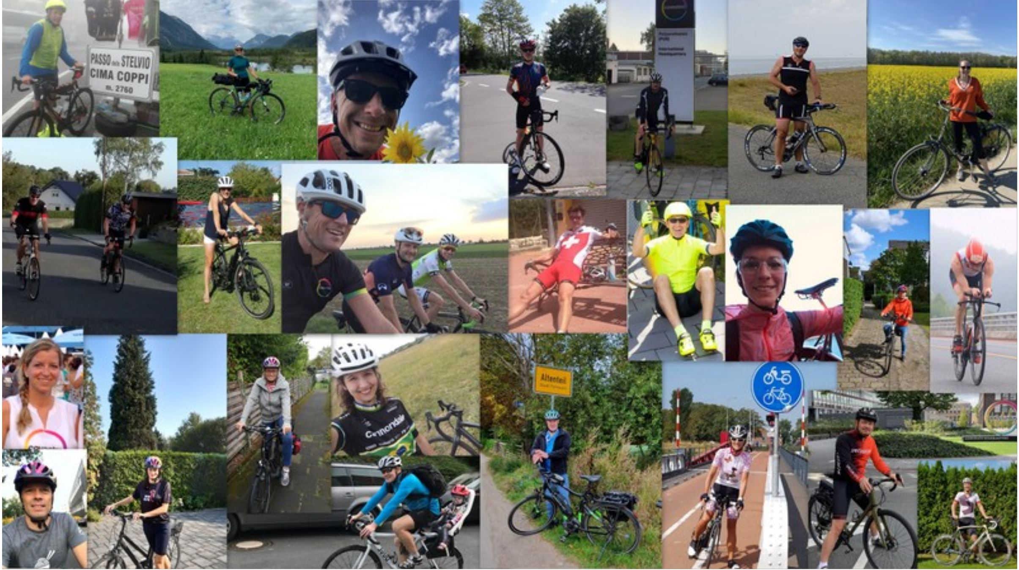
BU: Mit Rennrad oder Hollandrad, im Gebirge oder im flachen Land, alleine oder gemeinsam: Die Covestro-Stadtradler aus Leverkusen haben eine starke Leistung abgeliefert.

Über Covestro:
Mit einem Umsatz von 12,4 Milliarden Euro im Jahr 2019 gehört Covestro zu den weltweit größten Polymer-Unternehmen. Geschäftsschwerpunkte sind die Herstellung von Hightech-Polymerwerkstoffen und die Entwicklung innovativer Lösungen für Produkte, die in vielen Bereichen des täglichen Lebens Verwendung finden. Die wichtigsten Abnehmerbranchen sind die Automobilindustrie, die Bauwirtschaft, die Holzverarbeitungs- und Möbelindustrie sowie der Elektro-und Elektroniksektor. Hinzu kommen Bereiche wie Sport und Freizeit, Kosmetik, Gesundheit sowie die Chemieindustrie selbst. Covestro produziert an 30 Standorten weltweit und beschäftigt per Ende 2019 rund 17.200 Mitarbeiter (umgerechnet auf Vollzeitstellen).

Diese Presse-Information steht auf dem Presseserver von Covestro unter www.covestro.com zum Download bereit. Dort können Sie auch Bildmaterial herunterladen. Bitte beachten Sie die Quellenangabe.

Mehr Informationen finden Sie unter www.covestro.com.
Folgen Sie uns auf Twitter: https://twitter.com/covestro.

Zukunftsgerichtete Aussagen
Diese Presseinformation kann bestimmte in die Zukunft gerichtete Aussagen enthalten, die auf den gegenwärtigen Annahmen und Prognosen der Unternehmensleitung der Covestro AG beruhen. Verschiedene bekannte wie auch unbekannte Risiken, Ungewissheiten und andere Faktoren können dazu führen, dass die tatsächlichen Ergebnisse, die Finanzlage, die Entwicklung oder die Performance der Gesellschaft wesentlich von den hier gegebenen Einschätzungen abweichen. Diese Faktoren schließen diejenigen ein, die Covestro in veröffentlichten Berichten beschrieben hat. Diese Berichte stehen auf www.covestro.com zur Verfügung. Die Gesellschaft übernimmt keinerlei Verpflichtung, solche zukunftsgerichteten Aussagen fortzuschreiben und an zukünftige Ereignisse oder Entwicklungen anzupassen.

